ילדי היישוב תורמים את דמי הכיס שלהם למען עצורי קפריסין עמית נאור
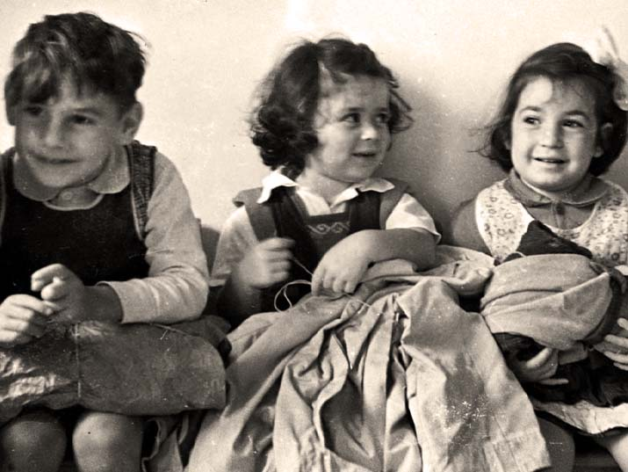
ב-1947 למדו ילדי ישראל שקר שם בחוץ. כלומר בקפריסין. עשרות אלפי מעפילים, ביניהם ניצולי שואה, נתפסו על ידי הבריטים ונשלחו למחנות מעצר באי השכן. ילדי ישראל התגייסו למאמץ ותרמו מכספם ומבגדיהם כדי שלילדים העקורים לא יהיה קר
08.02.2022
https://blog.nli.org.il/chov-kids-for-cyprus/
ילדים תורמים בגדים במבצע "כסות חורף" תש"ח. צילום: בנו רותנברג, מתוך אוסף מיתר, האוסף הלאומי לתצלומים על שם משפחת פריצקר, הספרייה הלאומית
אוניות עמוסות פליטים עשו את דרכן אל חופי ארץ ישראל. השלטונות לא ראו זאת בעין יפה, והשקיעו מאמצים רבים באיתור הספינות ולכידתן לפני שעגנו בארץ. שירותי המודיעין אספו ידיעות על תנועת המעפילים, משחתות של משמר החופים נשלחו לחסום את דרכן של האוניות הרעועות והעמוסות. וכשנלכדו האוניות נשלחו הנוסעים שעליהן למחנות מעצר.
בוודאי כבר ברור לכל שאנחנו מדברים על תקופת ההעפלה היהודית לארץ ישראל לאחר מלחמת העולם השנייה והשואה. הבריטים הפנו משאבים רבים למאבק בהעפלה הבלתי ליגלית, מפעל שהיישוב היהודי מצידו פעל במרץ כדי לחדש אחרי מלחמת העולם ולהגביר את קצב העלאת שארית הפליטה מאירופה לארץ. משנתפסו האוניות נשלחו הנוסעים שעליהן למחנות המעצר שהקימו הבריטים בקפריסין. המחנות האלו פעלו במשך מספר שנים, החל משנת 1946 ועד תחילת שנת 1949 – כלומר המשיכו לפעול גם אחרי הקמת מדינת ישראל
כך מצאו את עצמם בין העצורים בקפריסין גם ניצולי שואה רבים – גברים, נשים וטף – חלקם ודאי אחרי שהות ארוכה במחנות ריכוז ובמחנות עקורים באירופה. וגם במחנות בקפריסין התנאים לא היו פשוטים. פליטים חסרי בית ששרדו את מחנות הריכוז והמוות, שניסו בדרכים לא דרכים להגיע לארץ שהבטיחה להיות להם למולדת, הגיעו במקום זאת שוב למחנה מעצר מוקף גדרות תיל. הבריטים אמנם דאגו לספק מזון ומצרכים בסיסיים, אך גם אלו היו בכמות נמוכה ולא מספקת.
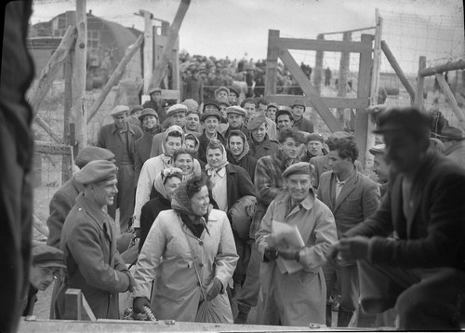
עקורי קפריסין משתחררים מהמחנה. צילום: בנו רותנברג, מתוך אוסף מיתר, האוסף הלאומי לתצלומים על שם משפחת פריצקר, הספרייה הלאומית
בינתיים בארץ ישראל לא שכחו את בני ובנות עמם העקורים. לאחר שהוקמה המדינה הוחרף המאבק למען שחרור העצירים, אבל עוד לפני כן פעלו הסוכנות היהודית ושאר מוסדות המדינה שבדרך למענם. כל המחתרות שלחו נציגים שגייסו ואימנו את תושבי המחנות, שיעורי עברית התקיימו שם, ובאפריל 1948 גם משלחת תרבותית מפוארת עם נתן אלתרמן ושושנה דמארי ביקרה במחנות.
הגוף המרכזי שעסק בסיוע לעצורי המחנות בקפריסין היה "הוועד למען גולי קפריסין". הוועד הוקם על ידי הסוכנות היהודית, הוועד הלאומי וארגון הג'וינט, ובעיקר אסף תרומות – כסף, חבילות מזון וחפצים – לטובת העצורים במחנות. חבילות עם חפצים שונים ומשונים נשלחו באופן תדיר דרך הוועד, שארגן גם משלוחי צעצועים, ספרים, עיתונים וכלי עבודה. בחגים שלחו מאכלים מתאימים ואת כל הדרוש לקיום המצוות. הוועד דאג להסדיר פעילויות תרבות במחנות ולספק תעסוקה ליושביהם, ועוד פעולות רבות נוספות שנועדו להקל על חייהם של הפליטים.
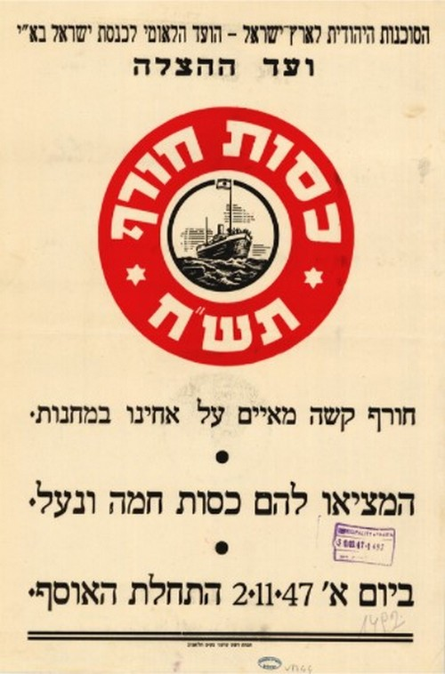
כרזה מטעם הוועד למען גולי קפריסין לקראת מבצע "כסות חורף" תש"ח. מתוך אוסף האפמרה, הספרייה הלאומית
שיאה של פעילות ההתרמה והתרומות הגיע ככל הנראה במבצעי ההתרמה המיוחדים שערך הוועד. בסתיו 1947, מיד לאחר איסוף התרומות לחגי תשרי, נפתח מבצע "כסות חורף". כמו שאפשר להבין משמו עסק מבצע האיסוף הזה בעיקר בגיוס תרומות בתחום הלבוש וההנעלה לקראת החורף המתקרב. זו הייתה הפעם השלישית שהוועד ערך מבצע גיוס כזה לקראת החורף. בכל העיתונים דיווחו על המבצע המתקרב, שנועד לספק כסות ומלבוש לכ-50 אלף פליטים במחנות. המעצר בקפריסין, במחנות העקורים באירופה וגם לפליטי פרעות עדן בתימן. ארגוני הנשים ותנועות הנוער נרתמו למאמץ שנמשך שבועיים תמימים.
בערים הגדולות נפרשו מאות נקודות איסוף אליהן יכולים היו האזרחים להגיע ולמסור בגדים, שמיכות, מזון או שאר תרומות. ההודעות בעיתונים קראו לתושבים שלא להמתין עד שאוספי התרומות יגיעו לבתים אלא להתייצב באותן נקודות ולתרום. היישוב העברי הקטן בארץ ישראל – לא בעל משאבים בלתי מוגבלים – נרתם בהמוניו לסייע לאחיו ואחיותיו הכלואים בנכר.
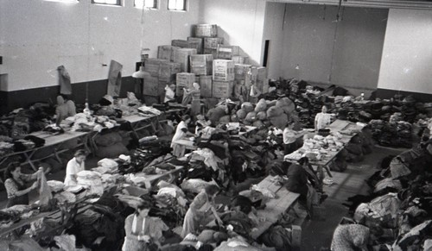
אולם מיון התרומות בזמן מבצע "כסות חורף" תש"ח. צילום: בנו רותנברג, מתוך אוסף מיתר, האוסף הלאומי לתצלומים על שם משפחת פריצקר, הספרייה הלאומית
כשתם המפעל, לא שקט הוועד על שמריו, והחל מיד במבצע גיוס מצות וחפצים לקראת פורים ופסח.
ומדוע דווקא על כסות חורף תש"ח בחרנו לספר? ראשית כל, משום שבמקרה מאותה שנה יש ברשותנו תמונות, שאת חלקן אפשר לראות בכתבה זו, ואת כולן תוכלו למצוא בקישור כאן. את התמונות צילם צלם העיתונות בנו רותנברג, והן חלק מאוסף מיתר בספרייה הלאומית. שנית, נראה שמבצע כסות חורף תש"ח היה בין הגדולים מסוגו באותה תקופה, והיה מוצלח מאוד. לא רק מבוגרים נתנו יד, אלא גם הילדים. בתמונות אפשר לראות ילדים שמגיעים לנקודות האיסוף וחולקים מבגדיהם. גם עיתוני הילדים של אותה תקופה עסקו בנושא. טור עורך אחד קרא לילדים להרהר בשאלה: "אנחנו פה בארץ ישראל, כשאנו מכינים לנו את בגדי החורף שלנו, שואלים את עצמנו: ואחינו, שם בקפריסין, היש להם מה ללבוש?". גם לפני מבצע האיסוף, גם במהלכו וגם לאחר מכן, אותם עיתוני ילדים מדווחים על ילדים שהחליטו לתרום כסף שקיבלו לכבוד יום הולדתם עבור ילדי קפריסין: זה תורם לירה אחת, זאת תורמת שלוש. אחרת תרמה 300 מיל. במקרה אחד התגייסה גם כיתה שלמה ואספה כסף לטובת הילדים העקורים. כל היישוב נתן כתף.

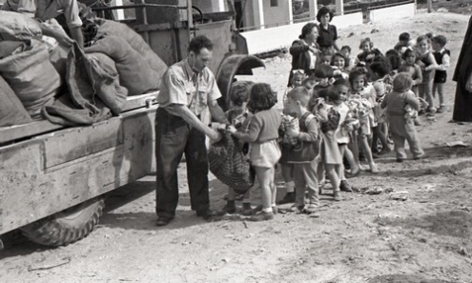
ילדים תורמים בגדים במהלך מבצע "כסות חורף תש"ח. צילום: בנו רותנברג, מתוך אוסף מיתר, האוסף הלאומי לתצלומים על שם משפחת פריצקר, הספרייה הלאומית
עיתוני הילדים מלאו בהודעות על תרומות של ילדים למען ילדי קפריסין. מתוך "דבר לילדים", 9 באוקטובר 1947
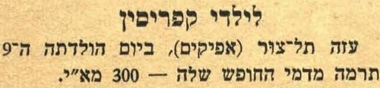
עוד תרומה. מתוך "דבר לילדים", 13 בנובמבר 1947, בעצם ימי המבצע
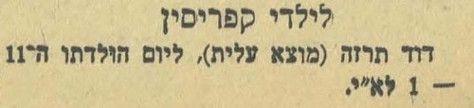
מבצעי התרומות נמשכו כאמור, גם לאורך שנת 1948. רק תשעה חודשים לאחר הקמת המדינה פונו כל העצורים היהודים מקפריסין והגיעו לארץ, לא בלי מאבק שניהלה מדינת ישראל הצעירה נגד בריטניה שהתעקשה קצת יותר מדי להמשיך ולהחזיק בעצורים. רק בתחילת 1949 שוחררו כולם והגיע לסיומו הסופי פרק ההעפלה הבלתי ליגלית בדברי ימי מדינת ישראל.

